Verksamhetsberättelse 2011
FONDEN FÖR MÄNSKLIGA RÄTTIGHETER

Innehåll:

s.1-2 Det här är MR-Fonden
Jenny Jansson Pearce, generelsekreterare har ordet/ ESK-MOP

s.3-4 Om Fonden för mänskliga rättigheter
20 års verksamhet(firandet), ordförande har ordet
Sensus om huvudmannaskapet, intervju rektorn Ann-Katrin
Kansliet och styrelsen

s.5-6 Utbildning, ett av verksamhetens tre ben

s.7-8 Påverkan för förändring
Aktiviteter under 2011 och medverkan i media

s.9-10 Internationellt MR-arbete
Rapporten om MR-försvarare
Vårt internationella arbete
Intervju/personporträtt med ngn som vi stött, varför har vårt stöd varit avgörande?

s.11-12 Om Colombiagruppen och 2011 års projektfokus
Aktiviteter under 2011
Intervju/porträtt

Om MR-Fonden
Fonden för mänskliga rättigheter (MR-Fonden) är en religiöst och politiskt obunden stiftelse som bildades 1991 av Amnesty Internationals svenska sektion, Diakonia, Rädda Barnen, Svenska Röda Korset och Svenska Kyrkan. Sedan 2008 är Sensus Studieförbund huvudman för MR-Fonden.

MR-Fondens vision är en värld där mänskliga rättigheter respekteras, samhällets aktörer har hög kunskap om sitt ansvar och varje människa är medveten om sina rättigheter samt har verktyg för att utkräva dem.

MR-Fondens mission är att genom utbildning, internationellt samarbete, påverkan och granskningsarbete stärka rättighetsperspektivet hos statliga och icke-statliga aktörer i Sverige och internationellt. Vi vill därigenom främja respekten för och åtnjutandet av de mänskliga rättigheterna. Vi lägger särskild vikt vid att höja kompetensen inom området mänskliga rättigheter hos stat, kommun och civilsamhälle samt att stärka utsatta gruppers rättigheter.

I Sverige består den huvudsakliga målgruppen av beslutsfattare, myndigheter, journalister och organisationer. I samarbetsländerna är MR-Fondens ena målgrupp de människorättsorganisationer, som direkt berörs av Fondens stöd men även dessa organisationers egna målgrupper, som ofta är lokalbefolkning respektive myndigheter. Den andra målgruppen i det internationella arbetet är nyckelpersoner hos myndigheter och rättsväsende.

Generalsekreteraren har ordet
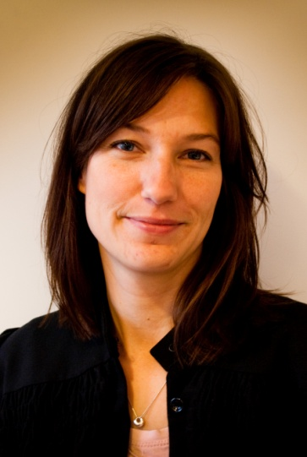
Diskrepansen, MOP ESK. MR-Fonden vill i sin verksamhet visa hur folkrätten och de folkrättsliga instrumenten kan användas för att påverka samhällsutvecklingen i demokratisk och fredlig riktning. Detta görs genom utbildning, opinionsbildning, informationsarbete, övervakning och internationellt samarbete. I verksamheten ges stöd till kapacitetsutveckling hos såväl samarbetsorganisationer i andra länder som organisationer i Sverige. I syfte att verka som katalysator och främja samordning mellan olika aktörer, agerar MR-Fonden ofta i samarbete med andra organisationer, både i Sverige och internationellt.
I sitt arbete strävar MR-Fonden efter en tydlig koppling mellan verksamheten i Sverige och internationellt. Detta innebär att MR-Fonden tar tillvara erfarenheter från de utländska samarbetspartnerna, samtidigt som erfarenheter vunna genom verksamheten i Sverige ska komma samarbetspartnerna i andra länder till del.
Utöver arbetet med att direkt främja mänskliga rättigheter arbetar MR-Fonden för att tydliggöra rättighetsperspektivets innebörd och praktiska betydelse.

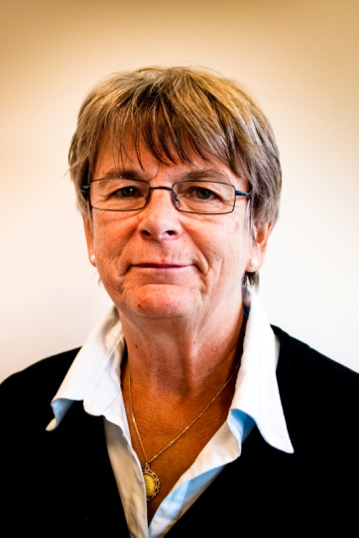
Sensus – Huvudman för MR-Fonden
Intervju med rektor Anne-Katrin på Sensus.
MR-Fonden vill i sin verksamhet visa hur folkrätten och de folkrättsliga instrumenten kan användas för att påverka samhällsutvecklingen i demokratisk och fredlig riktning. Detta görs genom utbildning, opinionsbildning, informationsarbete, övervakning och internationellt samarbete.
- I verksamheten ges stöd till kapacitetsutveckling hos såväl samarbetsorganisationer i andra länder som organisationer i Sverige. I syfte att verka som katalysator och främja samordning mellan olika aktörer, agerar MR-Fonden ofta i samarbete med andra organisationer, både i Sverige och internationellt.
I sitt arbete strävar MR-Fonden efter en tydlig koppling mellan verksamheten i Sverige och internationellt. Detta innebär att MR-Fonden tar tillvara erfarenheter från de utländska samarbetspartnerna,
- samtidigt som erfarenheter vunna genom verksamheten i Sverige ska komma samarbetspartnerna i andra länder till del.
Utöver arbetet med att direkt främja mänskliga rättigheter arbetar MR-Fonden för att tydliggöra rättighetsperspektivets innebörd och praktiska betydelse.

Vi som arbetar på Fonden
På kansliet arbetar fem personer blablabla.

MR-Fonden firar 20 år

Det firade vi, mycket passande, i samband med FN-dagen för mänskliga rättigheter. MR-engagerade minglade och några inbjudna talare, bl a från RFSU och Pakistan, berättade personligt om sitt arbete för mänskliga rättigheter. God mat och musik med latinamerikanska rytmer avnjöts.
Det firade vi, mycket passande, i samband med FN-dagen för mänskliga rättigheter. MR-engagerade minglade och några inbjudna talare, bl a från RFSU och Pakistan, berättade personligt om sitt arbete för mänskliga rättigheter. God mat och musik med latinamerikanska rytmer avnjöts.
Det firade vi, mycket passande, i samband med FN-dagen för mänskliga rättigheter. MR-engagerade minglade och några inbjudna talare, bl a från RFSU och Pakistan, berättade personligt om sitt arbete för mänskliga rättigheter. God mat och musik med latinamerikanska rytmer avnjöts.

Ordförande har ordet
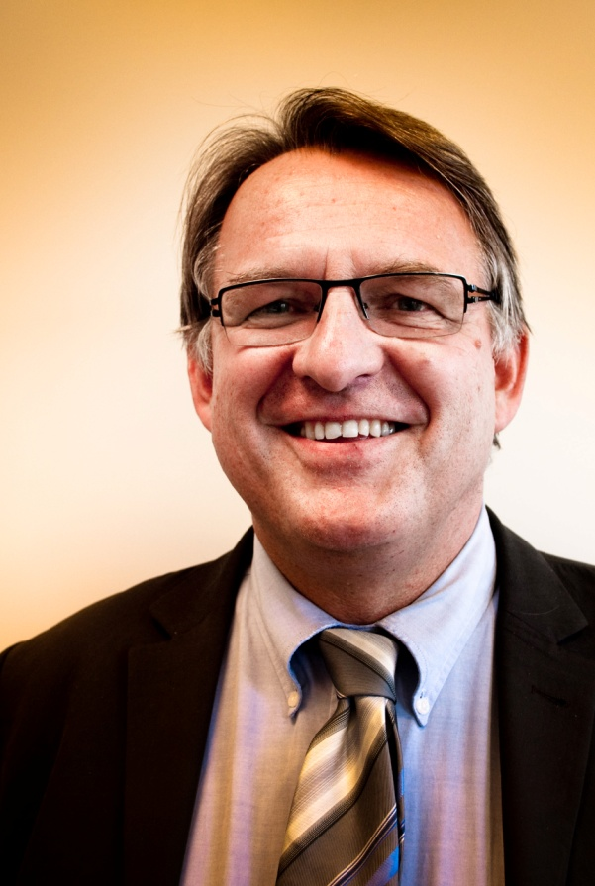
Peter Weiderud, om de 20 åren som hgar gått och om de 20 kommande
Det firade vi, mycket passande, i samband med FN-dagen för mänskliga rättigheter. MR-engagerade minglade och några inbjudna talare, bl a från RFSU och Pakistan, berättade personligt om sitt arbete för mänskliga rättigheter. God mat och musik med latinamerikanska rytmer avnjöts.
Det firade vi, mycket passande, i samband med FN-dagen för mänskliga rättigheter. MR-engagerade minglade och några inbjudna talare, bl a från RFSU och Pakistan, berättade personligt om sitt arbete för mänskliga rättigheter. God mat och musik med latinamerikanska rytmer avnjöts.

Utbildning – Ett av verksamhetens tre ben

Om utbildningsverksamheten
MR-Fondens arbete har under åren haft primärt fokus på internationell verksamhet. I och med Fondens nya huvudman – Sensus Studieförbund- fattade man dock ett strategiskt beslut att även prioritera utbildningsverksamhet i Sverige. I syfte att stärka MR-fonden svenska verksamhet bestämdes 2011 att man skulle tillsätta en heltidstjänst för att arbeta med utbildning inom mänskliga rättigheter. Den 17 augusti började Hanna Gerdes arbeta på MR-fonden som utbildningsansvarig folkrättsjurist.
Utbildningsverksamheten är en ny verksamhet och därmed har hösten 2011 ägnats mycket åt att påbörja den strategisk planering, förtroendebyggandet och relationsskapandet. Den första stora utmaningen har varit att börja etablera Fonden som en aktör på området. Detta arbeta har gått bra och under 2011 genomfördes därmed 16 utbildningsinsatser i Sverige. Av dessa var 4 under perioden januari - augusti 2011 och 12 under perioden september – december 2011.

Målgrupp och syfte
Fonden har definierat att främsta syftet med utbildningsverksamheten är att öka kunskapen hos myndigheter, kommuner, landsting, företag och andra beslutsfattare kring mänskliga rättigheter och vad det innebär att arbeta rättighetsbaserat i praktiken.

Målgruppen har avgränsats till beslutsfattare i bred bemärkelse t.ex. myndigheter, kommuner, landsting, politiker, tjänstemän, arbetsgivarorganisationer, intresseorganisationer, företag, lärare och universitetsstudenter. Målgruppen innefattar inte allmänhet eller skolelever.

Genomförda utbildningsinsatser
Fonden skräddarsyr alla utbildningsinsatser och arbetar antingen direkt åt uppdragsgivare alternativt går vi in som underleverantör i större insatser. Under 2011 har Fonden anlitats för utbildningsinsatser av Migrationsverket, Försvarsmakten, Svensk- Finska Folkhögskolan, Stockholms Universitet, Sensus Studieförbund, Indevelop, Lika Unika, FN Förbundet och Kristna Fredsrörelsen. Nedan är några exempel på Fondens utbildningar under 2011:
I slutet av augusti utbildade Fonden ett 40-tal studenter från Vitryssland, Ukraina och Ryssland på kursen ”Open Society and Human Rights” i Haparanda. Under en heldag fick studenterna en grundläggande genomgång kring icke-diskrimineringsprincipen som är ett av huvudfundamenten till hela MR-systemet. Via teori, case och övningar fick deltagarna inblick i hur det internationella och svenska ramverket för likabehandling ser ut och hur man kan arbeta med det i praktiken.
Under hösten gästföreläste Fonden på Juridicums specialkurs i internationell rätt vid två tillfällen. Under passet ” Historiska och filosofiska aspekter av mänskliga rättigheter” i fick studenterna inblick i mänskliga rättigheters utvecklingen från Kyros cylinder och Magna Carta till uppbyggnaden av dagens MR-system. Studenterna fick reflektera över mänskliga rättigheters universalitet och kritiken om kulturhegemoni, olika MR-dilemman och även lära sig mer om olika historiska förkämpar för mänskliga rättigheter från Aristoteles till Nelson Mandela. Under passet ” CRPD- rättigheter för personer med funktionsnedsättning” fick studenterna en introduktion till FN:s nya konvention om rättigheter för personer med funktionsnedsättning som trädde i kraft 2008.
På Migrationsverket utbildade Fonden processförare, asylhandläggare och mottagningshandläggare om mänskliga rättigheter och betydelsen av rätten till hälsa i asylprocessen.
På Försvarsmakten anlitades Fonden för att kompetensutveckling försvarets kontaktpersoner inom jämställdhet och jämlikhet kring mänskliga rättigheter.
För FN Förbundets räkning utbildade Fonden på Nyköpings gymnasium kring kvinnors rättigheter och flickors rättigheter.
För Indevelop utbildade Fonden ett 30- tal människorättsexperter från Liberia, Timor-Leste, Kambodja, Colombia och Sierre Leone inom ramen för ITP-programmet Human Rights, Peace and Security. Detta var en heldagsutbildning kring det internationella MR systemet, dess rättskällo och övervakningsmekanismer, och rättighetsbaserat arbete (RBA).
Fonden har även genomfört ett flertal utbildningar för Sensus Studieförbund för att ge en bakgrund och förståelse för rättighetssystemet, hur mänskliga rättigheter blir tillämpliga i Sverige och vad det innebär att arbeta rättighetsbaserat i praktiken.
Sagt om utbildningar?

Påverkan

Genomföda aktiviteter

FBA-seminarieserien - På MR-dagarna anordnade MR-fonden ett mycket välbesökt panelsamtal kring ”Företag som aktiv kraft för förändring och försvarare av mänskliga rättigheter”. Drygt ett hundratal deltagare från olika sektorer kom för att lyssna på när Fonden bjöd in till samtal för att höra med företagen själva hur de använder sina möjligheter att gå ”beyond do no harm” och även fungera som en försvarare av mänskliga rättigheter. Panelen bestod av Anders Nordström koncernansvarig för hållbarhetsfrågor på ABB, Renee Andersson etik och miljöansvarig på Indiska Magasinet AB, Viveka Risberg kanslichef Swedwatch och Anna Zetterström research director på GES Invest.
På MR-dagarna anordnade MR-fonden ett mycket välbesökt panelsamtal kring ”Företag som aktiv kraft för förändring och försvarare av mänskliga rättigheter”. Drygt ett hundratal deltagare från olika sektorer kom för att lyssna på när Fonden bjöd in till samtal för att höra med företagen själva hur de använder sina möjligheter att gå ”beyond do no harm” och även fungera som en försvarare av mänskliga rättigheter. Panelen bestod av Anders Nordström koncernansvarig för hållbarhetsfrågor på ABB, Renee Andersson etik och miljöansvarig på Indiska Magasinet AB, Viveka Risberg kanslichef Swedwatch och Anna Zetterström research director på GES Invest.

Nätverkande
Om MR-dagarna, MR-nätverk, Burma, Colombia etc R-dagarna anordnade MR-fonden ett mycket välbesökt panelsamtal kring ”Företag som aktiv kraft för förändring och försvarare av mänskliga rättigheter”. Drygt ett hundratal deltagare från olika sektorer kom för att lyssna på när Fonden bjöd in till samtal för att höra med företagen själva hur

Om Människorrätt-boken, från 2010?

Media
Artiklar som vi medverkat i

Lanserandet av den nya hemsidan

Sociala media
Facebookgruppen, tweets?
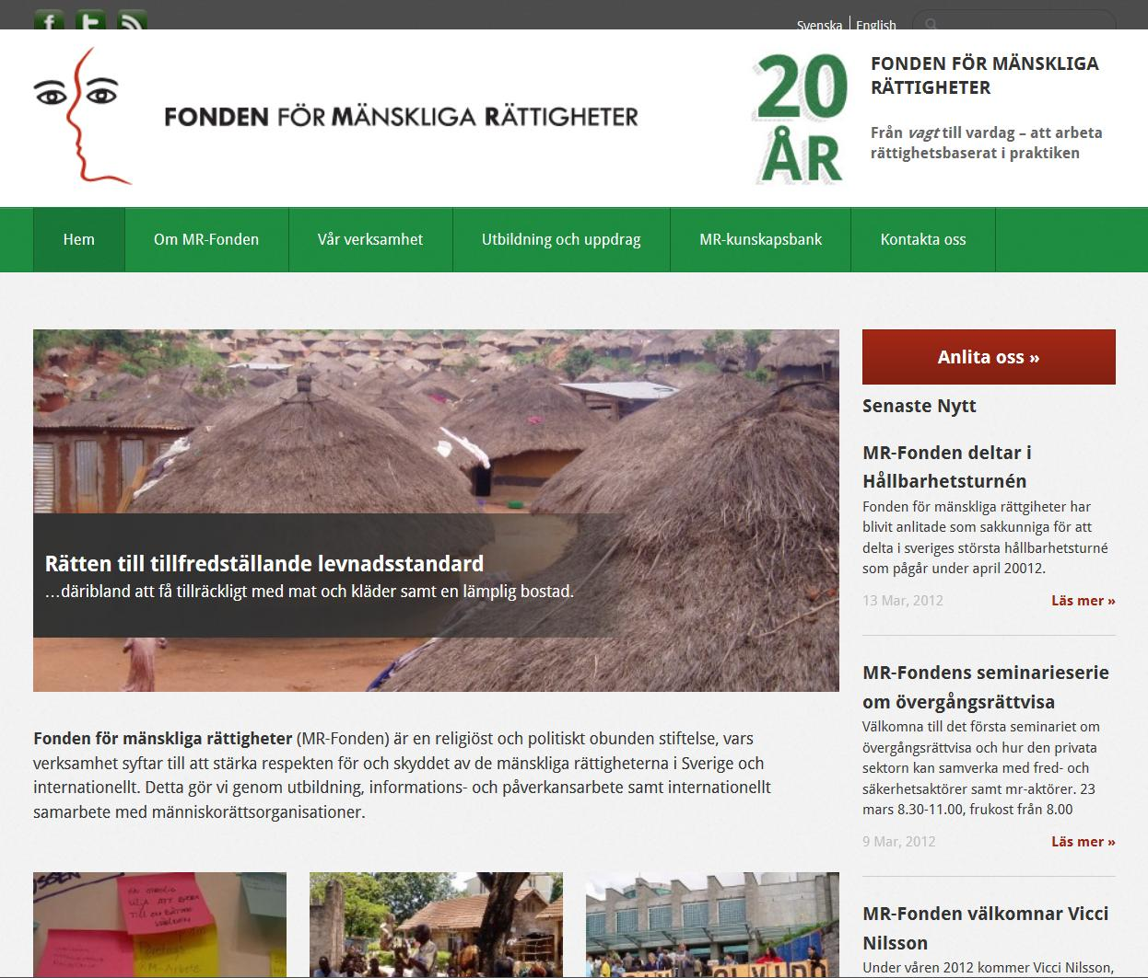

Internationellt MR-arbete
MR-Fonden arbetar internationellt med stöd till människorättsorganisationer. I detta arbete har vi tre huvudsakliga fokusområden: Ekonomiska, sociala och kulturella rättigheter; globala och regionala system till skydd för mänskliga rättigheter samt mr i konflikt och postkonflikt – det som brukar kallas övergångsrättvisa.
Dessa arbetsområden genomsyras av MR-fondens övertygelse om att det civila samhället har en viktig roll för utvecklingen av rättigheterna i samarbetsländerna.
Civilsamhället spelar en viktig roll i arbetet för demokrati och mänskliga rättigheter. Vi ger finansiellt och tekniskt stöd till lokala enskilda organisationer; för att se konkreta resultat i arbetet för mänskliga rättigheter och samtidigt bidra till ett långsiktigt stärkande av det civila samhället.
Vi tror framförallt att det är viktigt att organisationer från civilsamhället i dessa länder ser att en ökad kunskap om de regionala och globala systemen för mänskliga rättigheter gör skillnad i utvecklingen av rättigheterna i de enskilda länderna.
MR-Fonden har konsultativ status både vid FN:s råd för mänskliga rättigheter och vid Afrikanska kommissionen för människans och folkens rättigheter, vilket underlättar detta arbete.

De tematiska områdena vi arbetar med
MR-Fonden arbetar internationellt med stöd till människorättsorganisationer. I detta arbete har vi tre huvudsakliga fokusområden: Ekonomiska, sociala och kulturella rättigheter; globala och regionala system till skydd för mänskliga rättigheter samt mr i konflikt och postkonflikt – det som brukar kallas övergångsrättvisa.
Dessa arbetsområden genomsyras av MR-fondens övertygelse om att det civila samhället har en viktig roll för utvecklingen av rättigheterna i samarbetsländerna.
Civilsamhället spelar en viktig roll i arbetet för demokrati och mänskliga rättigheter. Vi ger finansiellt och tekniskt stöd till lokala enskilda organisationer; för att se konkreta resultat i arbetet för mänskliga rättigheter och samtidigt bidra till ett långsiktigt stärkande av det civila samhället.

Vi tror framförallt att det är viktigt att organisationer från civilsamhället i dessa.

Intervju, där Fondens stöd varit avgörande
MR-Fonden arbetar internationellt med stöd till människorättsorganisationer. I detta arbete har vi tre huvudsakliga fokusområden: Ekonomiska, sociala och kulturella rättigheter; globala och regionala system till skydd för mänskliga rättigheter samt mr i konflikt och postkonflikt – det som brukar kallas övergångsrättvisa.

Dessa arbetsområden genomsyras av MR-fondens övertygelse om att det civila samhället har en viktig roll för utvecklingen av rättigheterna i samarbetsländerna.
Civilsamhället spelar en viktig roll i arbetet för demokrati och mänskliga rättigheter. Vi ger finansiellt och tekniskt stöd till lokala enskilda organisationer; för att se konkreta resultat i arbetet för mänskliga rättigheter och samtidigt bidra till ett långsiktigt stärkande av det civila samhället.

Rapporten om MR-försvarare
MR-Fonden arbetar internationellt med stöd till människorättsorganisationer. I detta arbete har vi tre huvudsakliga fokusområden: Ekonomiska, sociala och kulturella rättigheter; globala och regionala system till skydd för mänskliga rättigheter samt mr i konflikt och postkonflikt – det som brukar kallas övergångsrättvisa.
Dessa arbetsområden genomsyras av MR-fondens övertygelse om att det civila samhället har en viktig roll för utvecklingen av rättigheterna i samarbetsländerna.
Civilsamhället spelar en viktig roll i arbetet för demokrati och mänskliga rättigheter. Vi ger finansiellt och tekniskt stöd till lokala enskilda organisationer; för att se konkreta resultat i arbetet för mänskliga rättigheter och samtidigt bidra till ett långsiktigt stärkande av det civila samhället.

Vi tror framförallt att det är viktigt att organisationer från civilsamhället i dessa.

Colombiagruppen
- Om Colombiagruppen och 2011 års projektfokus
- Kort om vilka aktiviteter som genomförsts
- Intervju/porträtt av ngn som vi haft på besök?
- Margot Wallström?

